Narodna galerija vabi k vpisu abonmaja predavanj in koncertov Sozvočje svetov
Sedem umetnostno-zgodovinskih predavanj in koncertov Komornega godalnega orkestra Slovenske filharmonije bo potekalo v Slavnostni dvorani Narodne galerije od septembra 2021 do maja 2022
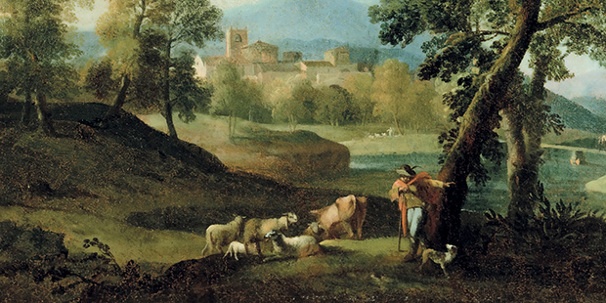
Narodna galerija in Komorni godalni orkester Slovenske filharmonije predstavljata enaindvajseto sezono Sozvočja svetov. Gre za preplet umetnostno-zgodovinskih predavanj kustosov in strokovnih sodelavcev Narodne galerije, polurnim predavanjem pa sledi koncert Komornega godalnega orkestra Slovenske filharmonije, pod umetniškim vodjem Stevena Loya.

Prisluhnili bomo lahko skladbam znamenitih imen, kakršna so Haydn, Grieg, Čajkovski, Schubert, Bartók, Janáček in Vivaldi in jih dopolnili s skladbami manj znanih skladateljev, kot so Vieuxtemps, Diamond, Avison in Locatelli, predstavili pa bomo tudi slovenske skladatelje, Srebotnjaka in Mihelčiča, dve naročeni novi skladbi slovenskih komponistov Andreja Makorja in Urške Pompe in dve novi miniaturi nadarjenih študentov ljubljanske Akademije za glasbo.

Med solisti nove sezone so izjemni mladi čelist Izak Hudnik, večkrat nagrajena flavtistka Eva-Nina Kozmus in uveljavljena mojstrica violine Nadežda Tokarova, sodelovala bo tudi koncertna mojstrica Simfoničnega orkestra RTV Slovenije, violinistka Kana Matsui.

Predavanja bodo sledila oziroma dopolnjevala izbrane glasbene vsebine. Andrej Smrekar bo govoril o likovni parafrazi v Picassovi poustvaritvi Velázquezove slike Las Meninas, Nataša Ciber o razsvetljenskih idejah v delu Franca Kavčiča, Alenka Simončič o minljivosti v antični mitologiji, Mateja Breščak o življenjskem krogu predvsem v kiparskih stvaritvah, Kristina Preininger o vaških prizorih velikega renesančnega slikarja »kmečkega« Pietra Brueghla, Sara Müller pa bo z delom Giambattista Tiepola potegnila vzporednico Michelangelu Corelliju.

Prvo Sozvočje svetov bo 28. septembra 2021, ob 19.30 uri.
Sozvočje svetov XXI – koledar (PDF 0.3MB)
Sozvočje svetov XXI – programska knjižica (PDF 2.3MB)

